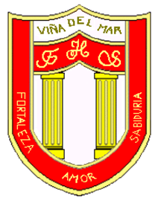

RBD: 1761-2
FRIENDLY HIGH SCHOOL
Fono: 322628669
fhs.direccion@gmail.com
COMUNICADO DESDE DIRECCIÓN

Estimada Comunidad Escolar

Junto con saludar cordialmente y esperando que se encuentren bien de salud junto a su familia, me dirijo a ustedes con motivo de informar sobre una “Charla de Financiamiento para la Educación Superior del MINEDUC. Invita Universidad Andrés Bello”

La Universidad Andrés Bello tiene el agrado de invitar a los alumnos de Tercero y Cuarto Medio a una Charla sobre Financiamiento para la Educación Superior del MINEDUC, esta actividad se realizará el día 7 julio a las 17:00 Horas. Es una excelente oportunidad para conocer directamente desde quienes administran el sistema de Beneficios estatales las novedades para el presente año y los datos que debemos tener en cuenta para postular.

A continuación, se deja el link del formulario de inscripción para que los alumnos y apoderados puedan participar.

Formulario de Inscripción: https://bit.ly/3zQxFm3

Esperando que esta información sea dé su interés, me despido atentamente

Guillermo Angel Alvarez León
Director
Friendly High School

En Viña del Mar, a 06 de julio de 2021

